Opdracht - India en Britannia
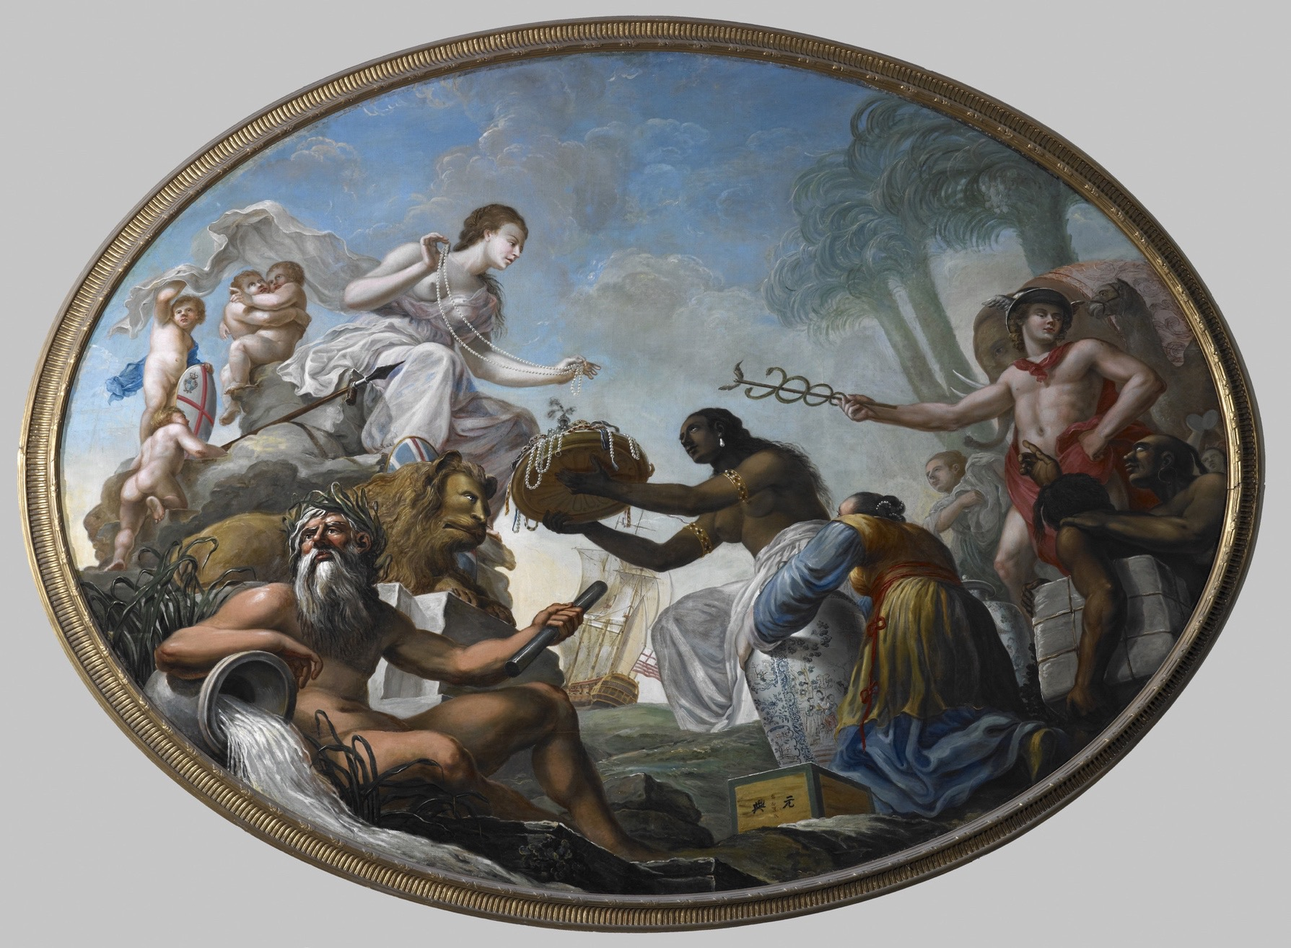
In deze opdracht analyseren wij een schilderij. Het onderstaande schilderij werd in 1778 gemaakt door Spiridione Roma (1737-1781) voor de Britse East India Company. Oorspronkelijk bevond de schildering zich tegen het plafond van een van de zalen uit het East India House te Londen. Hoewel het schilderij vooral veel fantasie lijkt te bevatten, kan het ons ook veel vertellen over de manier waarop de Britten naar India keken. De opdracht begint op de volgende pagina.

Gebruik deze lintjes om de personen/objecten op het schilderij te labelen.
Opdracht 1. Het schilderij heet ‘East India offering its riches to Britannia’, ofwel: ‘Oost-Indië offert haar rijkdommen aan Britannia’. Gebruik de lintjes om de onderstaande zinnen te koppelen aan elementen uit het schilderij. Je kunt de lintjes verplaatsen en op het schilderij plaatsen.

A. Mercurius, de god van boodschappers en handelaren.
B. Britannia, een symbool voor Groot-Brittannië.
C. Een leeuw, de koning van het dierenrijk.
D. Een persoon, die India voorstelt.
E. Een persoon, die China voorstelt.
F. Vadertje Theems, een symbool voor de rivier die door Londen stroomt.
G. Een zeilschip, dat onder vlag van de East-India Company vaart.

Opdracht 2.
Bepaal voor ieder van de bovengenoemde elementen waarom jij denkt dat het in het schilderij is opgenomen.

Opdracht 3.
Stel je voor dat een persoon uit India destijds het East India House in Londen bezocht en dit schilderij bekeek. Verwacht jij dat hij/zij het eens was met de boodschap van dit schilderij? Leg uit.

